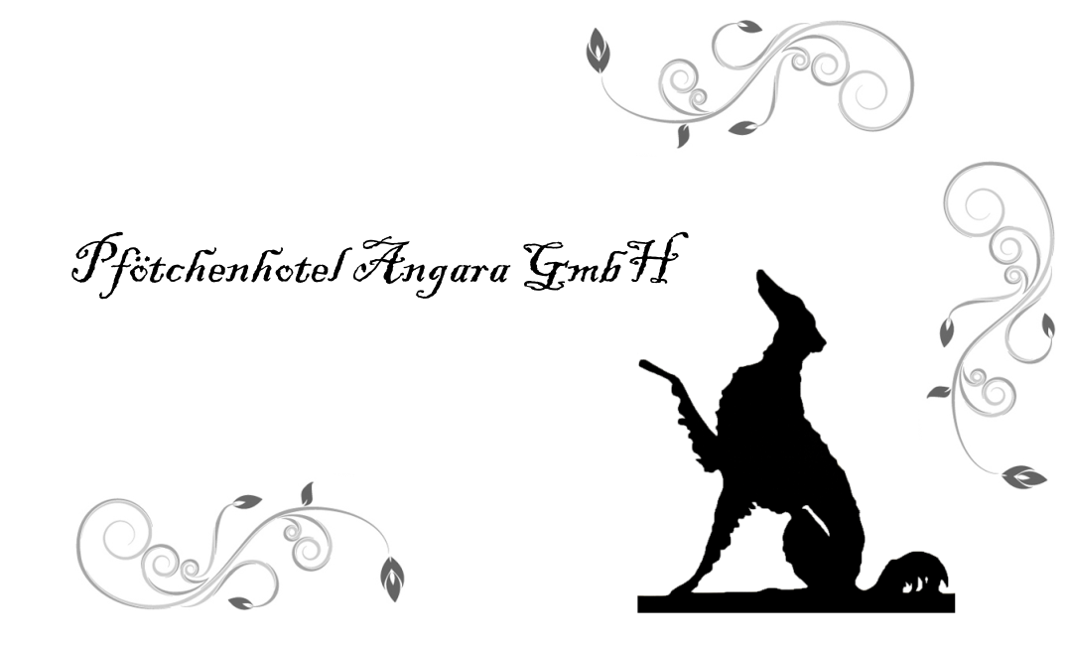
Hundeschule Angara GmbH
Fachgruppe Mantrailing
Kursleiterin: Irmgard Peruzzi
Chnebelsteigstrasse 6
5314 Kleindöttingen
Telefon Festnetz: +41 56 2458771
Telefon Mobile: +41 76 3755522
irmgard.peruzzi@pfoetchenhotel.ch

Workshop Mantrailing vom 19. Oktober 2014

Kursinhalt: Vielfältige praktische Ausbildung in einer Kleingruppe, mit
unterschiedlichen, dem Ausbildungsstand des Hundes angepassten
Herausforderungen.
An diesem Workshop können nur Hundeführer mit Hund teilnehmen.

Kursort: 5314 Eien, Chnebelsteigstrasse 6
Kursdatum: So. 19.10.2014
Uhrzeit: 09:00 bis 18:00
Kursgebühr: CHF 150.00 mit 1 Hund (Beinhaltet das Mittagessen und Zwischenverpflegung)
CHF 250.00 mit 2 Hunden (Beinhaltet das Mittagessen und Zwischenverpflegung)

Anmeldung:

Vorname:

Name:

Strasse:

PLZ:

Ort:

Telefon:

Email:

Vegetarier: Ja Nein

Ich bringe Hunde mit. Anzahl:

Name des 1. Hundes:

Rasse, Alter, Geschlecht:

Name des 2. Hundes:

Rasse, Alter, Geschlecht:

Bitte teilen Sie mir mit, was Ihr Hund bereits kann:

Bitte teilen Sie mir mit, was Sie mit Ihrem/n Hund/en besonders fördern möchten:

Hiermit melde ich mich für den Workshop an. Die Kursgebühr ist beim Beginn des Workshops zu entrichten. Die Kosten für eventuelle Übernachtungen werden durch die Kursteilnehmer direkt mit dem Logisgeber beglichen.

Ort, Datum: Name:

Diese Anmeldung ist auch ohne handschriftliche Unterschrift gültig.

